**怀柔区2017---2018学年第二学期初三年级中考一模**

**地 理 试 卷（90分钟，满分90分） 2018．4**

1. 本试卷共12页，两大部分，44个小题，满分90分。考试时间90分钟。

2. 请在试卷上准确填写学校名称、姓名和考试编号。

3. 试题答案一律填涂或书写在答题卡上，在试卷上作答无效。

4. 在答题卡上，选择题、作图题用2B铅笔作答，其他试题用黑色字迹签字笔作答。

5. 考试结束后，请交回答题卡、试卷和草稿纸。

**考**

**生**

**须**

**知**

**第一部分：选择题（每题1分，共40分）**

图1是我国宇航员在太空中透过太空舱的舷窗拍摄的地球一角画面,请仔细观察画面，回答1**～**2题。

1. 俗话说：窥一斑而见全豹。透过画面你能想象出地

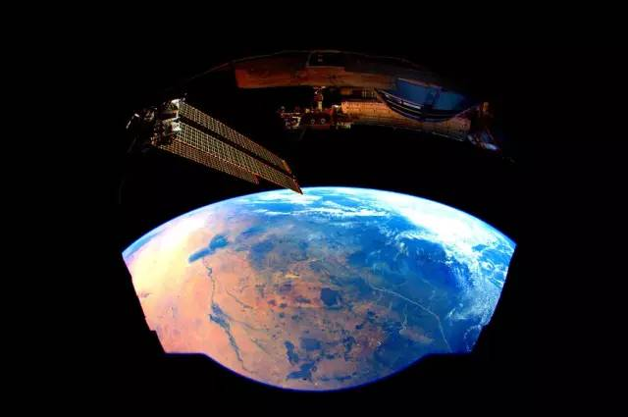

图1

球的全貌应该是

A.圆形 B.球体 C.不规则形状 D.弧形

2．以下能够描述地球大小的是

①地表海洋深度 ②地球平均半径 ③地球表面积 ④陆地平均海拔 ⑤地表海陆比例 ⑥地球赤道周长

A．①②③ B．②③⑥ C．③④⑤ D．①③④⑤

图2是北京人最为普通的早餐，可能你今天早晨吃的就是这些。请仔细观察图片，完成3～4题。

图2

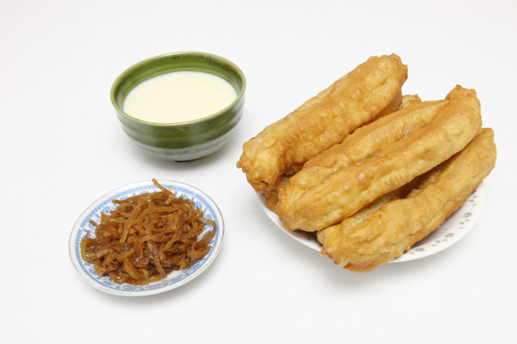

北京人的早餐

3. 有关图中三种食品(油条、豆浆、咸菜)的相关的说法，你认为正确的是

A．三种食品的原料均来自可再生的植物资源　　　B．三种食品都是自然资源

C．三种食品均是非可再生资源　　　 D．无法确定

4.有关图中所使用的瓷质餐具的相关说法，你认为正确的是

A．制作三种餐具的主要原料是自然资源 B．三种餐具均是自然资源

C．三种餐具是非可再生的自然资源 D．无法确定

国际上普遍认为：人口老龄化是指一个国家或地区65岁及以上老年人口占总人口比重达到或超过7%，图3为中国与世界65岁及以上老年人口比重统计与预测图，据此回答5～7题。

图3

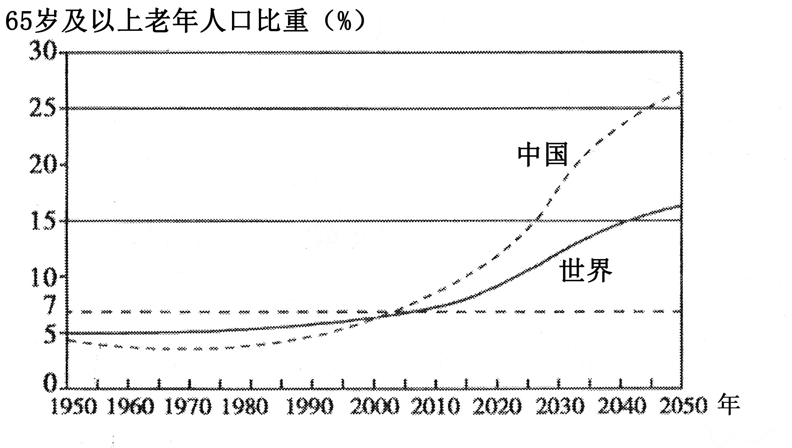

5.我国65岁及以上老年人口比重超过世界平均水平的年份大致为

A．1995年 B．2003年 C．2010年 D．2025年

6.人口老龄化会使中国和世界面临的主要社会问题有

A.就业困难 B.劳动力充足 C. 儿童入学难 D. 社会养老压力大

7.2016年1月1日，我国计划生育政策调整为“全面实施二孩”，该政策有利于

A. 迅速提高人口素质 B. 降低人口出生率

C．降低人口增长速度 D. 缓解人口老龄化

2017年12月14日，当代著名作家、诗人、学者、翻译家余光中教授于台湾逝世，享年89岁。但他的那首《乡愁》…“乡愁是一湾浅浅的海峡，我在这头，大陆在那头。”却永远的萦绕在两岸人民的心头。台湾自古就是中国的一部分，台湾的兴衰也时刻牵动着大陆的心弦。请阅读图4和图5，完成8～11题：

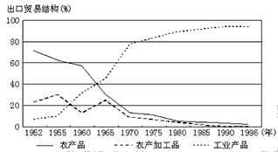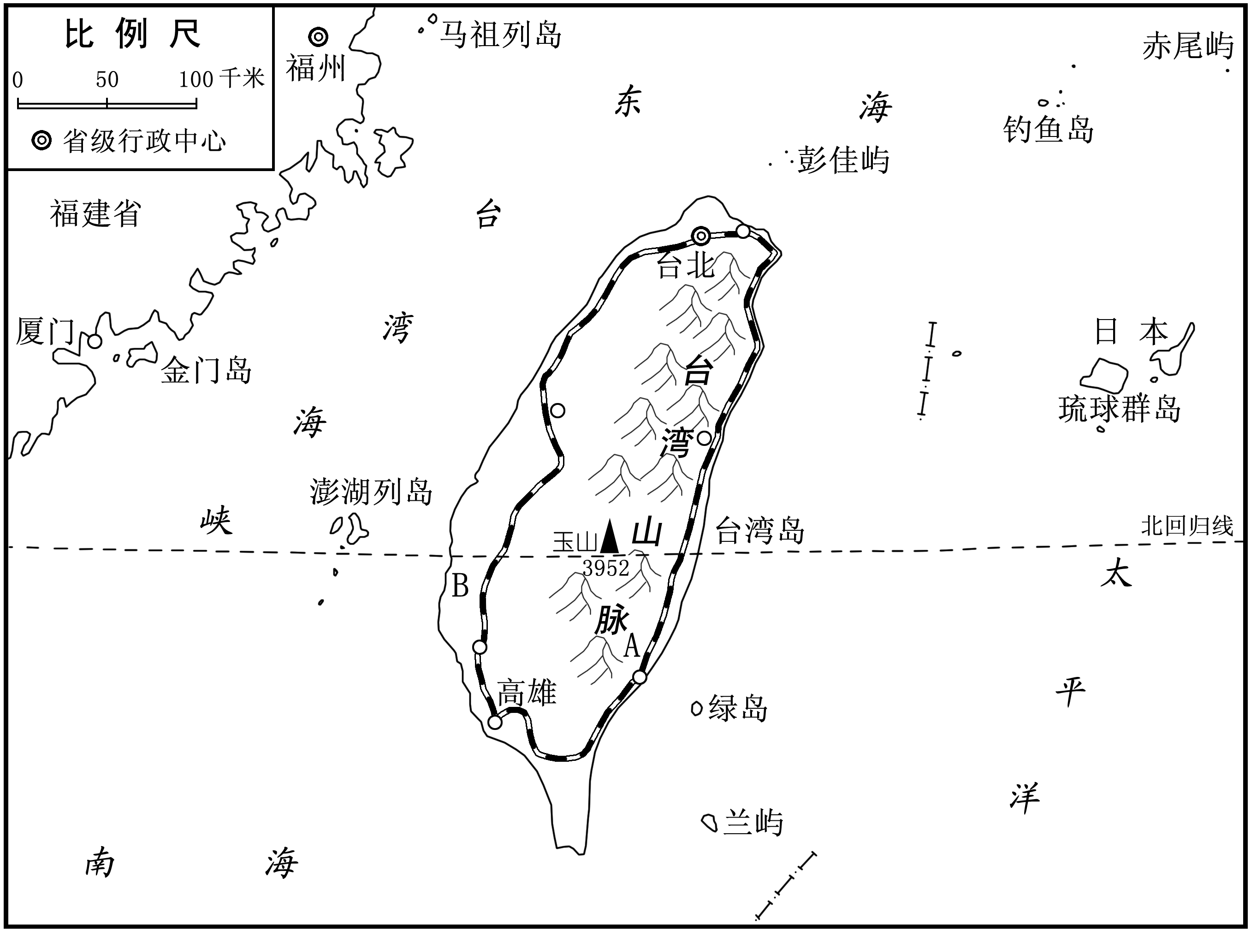

台湾省图

图4 图5



台湾省图

图4 图5

8.台湾省

A．北临南海 B．全部位于热带

C．台湾岛的东部主要是平原 D．由台湾岛及周围岛屿组成

9. 台湾省的台北、高雄等主要工业中心都分布在铁路和高速公路贯穿的西部弧形地带，其主要原因是西部

A．平原较大、交通便利 B．气候温暖、土地肥沃

C．矿产丰富、人口众多 D．河流众多、水能丰富

10.台湾的出口贸易结构在1966年后发生了明显的变化，这种变化表现为

A．工业产品出口大幅增长，超过农产品出口

B．农产品加工出口大幅增长，超过农产品出口

C．农产品出口大幅增长，超过工业产品出口

D．农产品加工出口大幅增长，超过工业产品出口

11．台湾经济结构发生上述变化所依据的有利条件是

A．四面临海，矿产丰富 B．海港优良，劳动力素质高

C．山区面积广，人口集中 D．纬度位置低，气候湿热

《北京城市总体规划(2016 年-2035 年)》中指出，北京是全国政治中心、文化中心、国际交往中心、科技创新中心。2017年 4月，中共中央、国务院决定设立雄安新区。雄安新区重点承接中央直属企业总部、金融机构、高等院校、科研院所等在内的非首都功能。

结合 “京津冀局部地区图（图6）”，完成第12～13 题。

图6

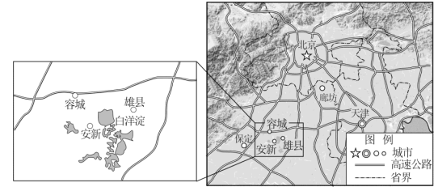

12.以下在京发展的企业中，与北京的城市职能相吻合的是

A.服装加工 B.家具制造

C.机器人研发 D.纺织印染

13.在河北雄安设立新区的优势地理位置条件有

①距离京、津近 ②交通位置优越 ③靠近水源地 ④促进京津冀协同发展

A. ①②③ B. ②③④ C. ①②④ D. ①③④

德国慕尼黑大学的一位教授把中国分成东部与西部，再分别分成南北两部分，形成图7中的四个区域。据此回答14 ～ 16 题。

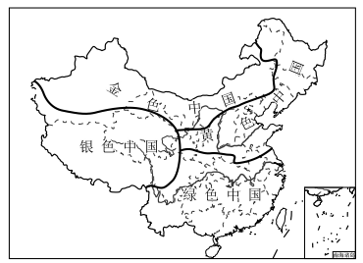

图7

14． 图中分区与我国地理四大区域基本相符，分别为

Ａ． “银色中国”———北方地区 Ｂ． “金色中国”———青藏地区

Ｃ． “黄色中国”———西北地区 Ｄ． “绿色中国”———南方地区

15． 关于各区域环境特征的描述，正确的是

Ａ． “黄色中国”———黄土深厚肥沃的东北平原

Ｂ． “金色中国”———干旱、半干旱的高原和盆地

Ｃ． “绿色中国”———光热充足，作物一年一熟

Ｄ． “银色中国”———地形特征为“三山夹两盆”

16． 有人认为在此分区基础上还应补充一个“蓝色中国”，所指的是我国的

Ａ． 领土 Ｂ． 领陆 Ｃ． 领海 Ｄ． 领空

图8 是北京天气预报软件截图。读图，完成17 ～ 19 题。

17． 图示一周内的天气状况是

Ａ．周三有雾霾 Ｂ．周四雨夹雪

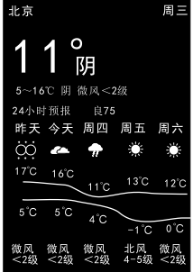

图8

Ｃ．周五的气温日较差最大 Ｄ．周五后降温，北风渐强

18．图示时期，北京可能在举办

Ａ． 玉渊潭冰雪节 Ｂ． 北海端午游园会

Ｃ． 香山红叶节 Ｄ． 大兴西瓜节

19． 造成雾霾现象的主要人为原因是

①大气静稳无风　② 汽车尾气排放

③燃煤污染　④工业废气排放

Ａ． ①②③ Ｂ． ②③④

Ｃ． ①②④ Ｄ． ①②③④

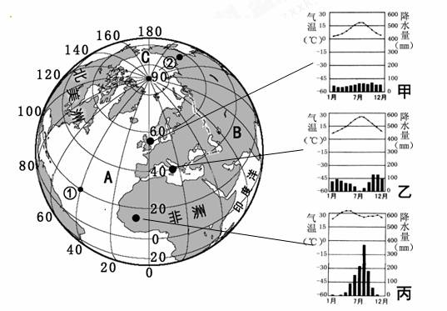

图9

读图9,完成20～23题.

20.图中代表大西洋的字母是

A. B B. C C. A D. AC

21.下面的经纬度坐标（20°N,40°W）

能够准确表示图中

A. ② 的位置 B. ①的位置

C. 甲的位置 D. 乙的位置

22.图中甲、乙、丙三种气候类型与

下面景观图片搭配正确的一组是

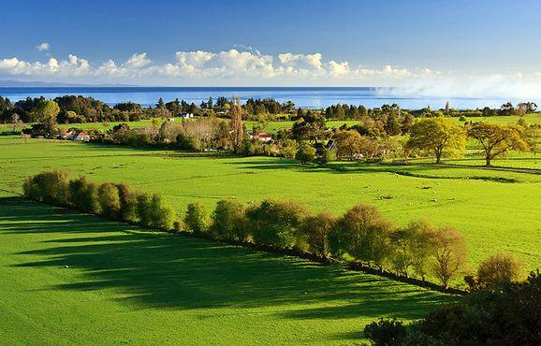

**丙**

B

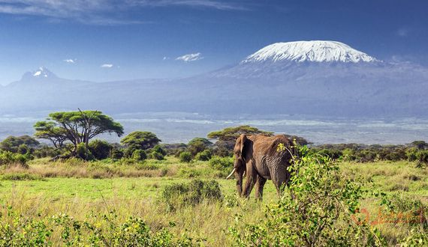

**乙**

A

**乙**

D

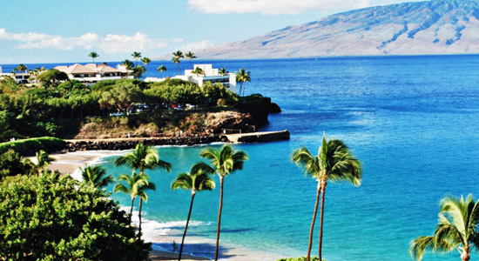

**甲**



**丙**

C

**甲**

23.甲、乙、丙三种气候中，高温期与多雨期不一致的是

A. 甲 B. 乙 C. 丙 D. 都一致

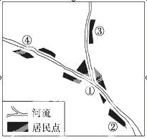

图10

24．读图10我国某地区聚落分布示意图，该地聚落形态

及影响因素分别是

A．团状，河流因素          B．团状，地形因素

C．带状，气候因素          D．带状，河流因素

读图11四幅景观图片，完成25～27题。

25.图中属于城市聚落的是

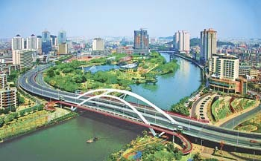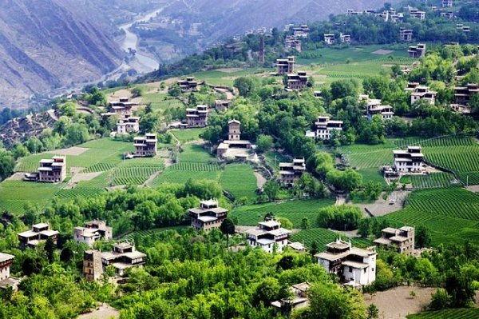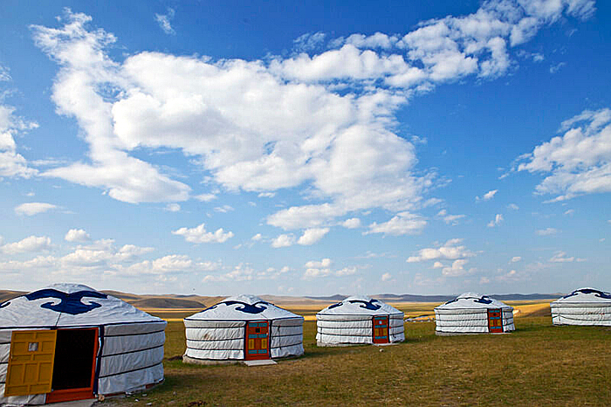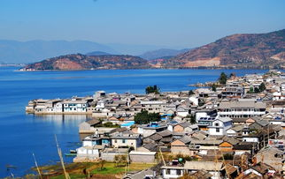

A B C D

图11

A．A B.B C.C D.D

26.从图可以看出，城市聚落与乡村聚落在外观上的区别主要表现在

①规模大小 ②人员素质高低 ③交通设施多少 ④商业设施多少 ⑤建筑物高矮

A．③ ④ ⑤  B．② ③ ④ C．①③⑤  D．①②③

27.乡村聚落和城市聚落的本质区别是

A．人口多少不同  B．建筑密度不同 C．生产方式不同 D．生活环境不同

28.很多古诗词中蕴含着丰富的地理智慧，是古人长期对自然界观察的结晶。请将下列四句古诗中描写气候现象的一句挑出来

A．大漠孤烟直，长河落日圆 B．羌笛何须怨杨柳，春风不度玉门关

C．好雨知时节，当春乃发生 D．忽如一夜春风来，千树万树梨花开

读巴西人口分布图（图12）和巴西人种统计图（图13），回答29～32题。

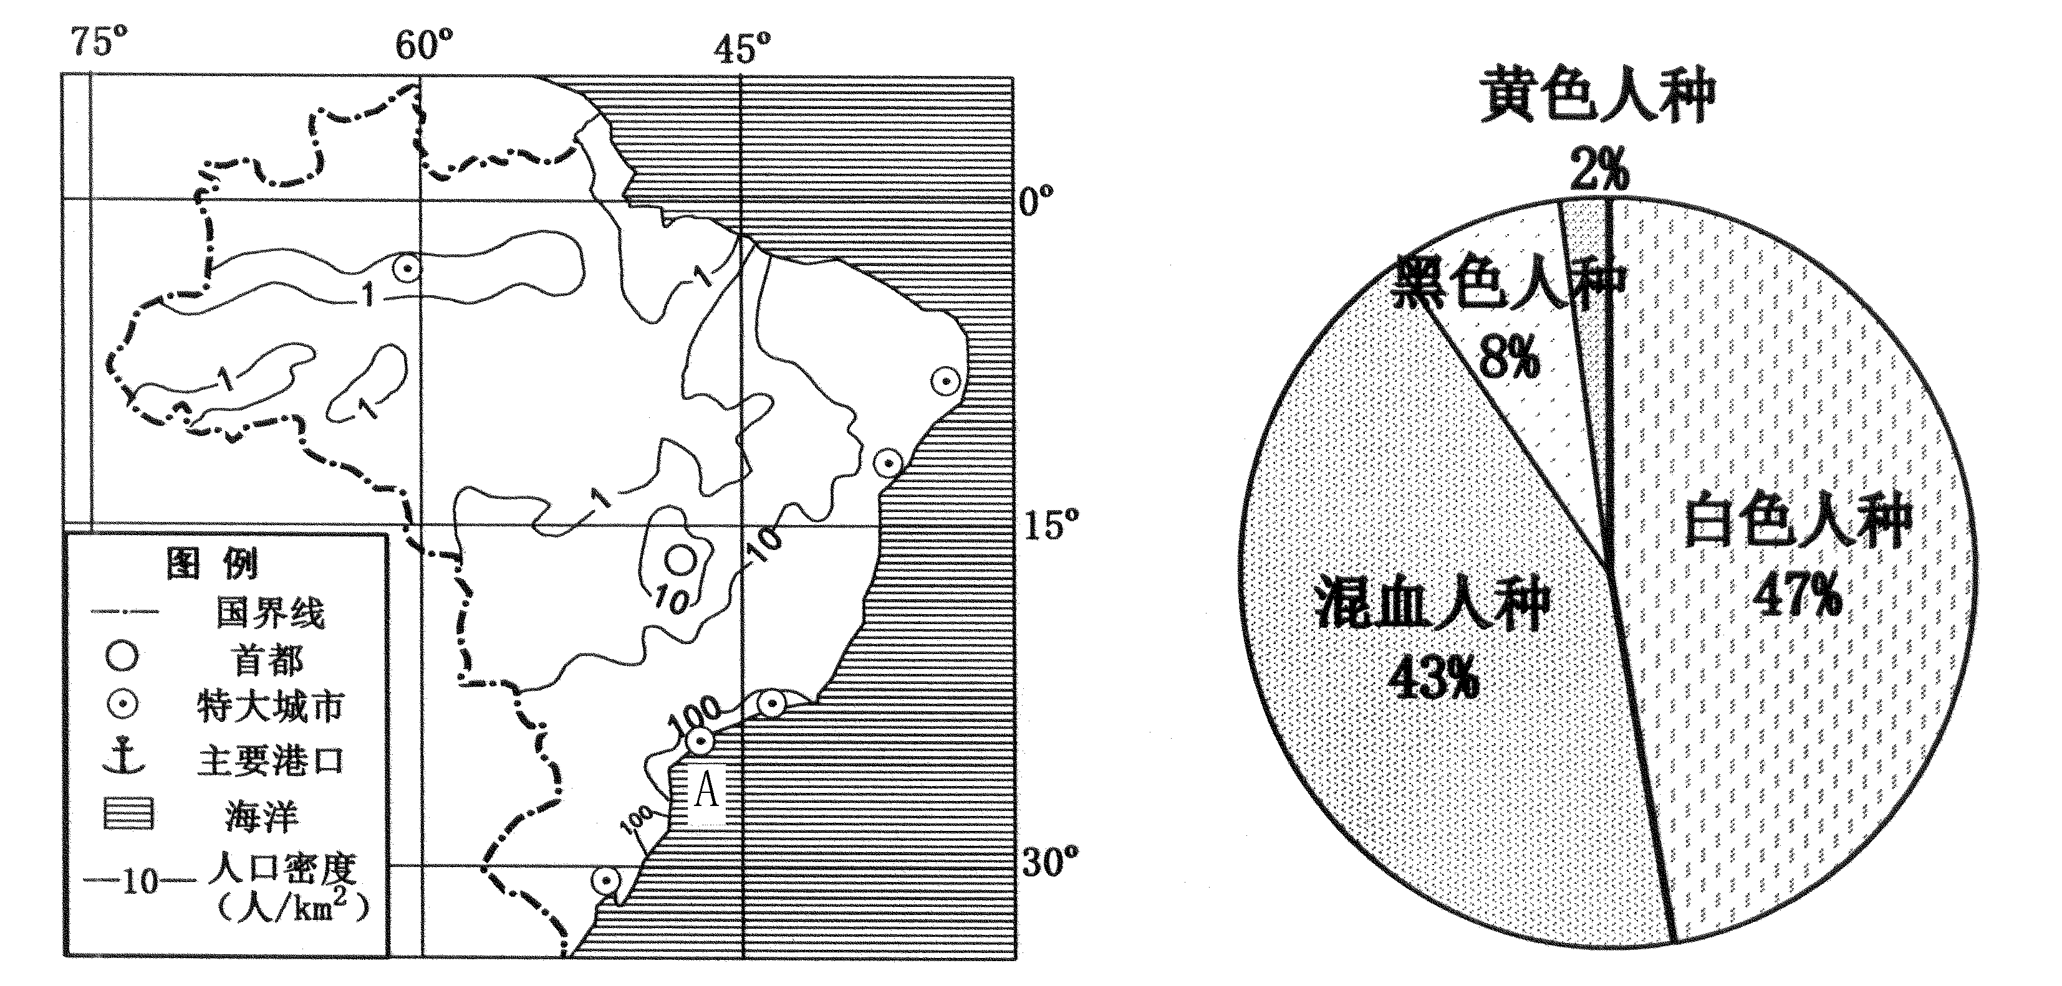

图12 图13

29.巴西人口集中分布在

A.北部平原 B.河流沿岸 C. 高原中部 D.东部和东南部沿海

30.图中城市A的人口密度为

A.1人/km²以下 B.1—10人/km²

C.100人/km²以上 D.10—100人/km²

31.1960年，巴西将首都迁至巴西高原中部的巴西利亚（47°56′W，15°47′S），这里四季如春，适宜人们居住是因为

A.地形平坦开阔 B.海拔高，气候凉爽

C.位于中纬度，温度适宜 D.距海近，受海洋调节 降水丰富

32.巴西的主要人种为

A.混血人种和黑色人种 B.白色人种和混血人种

C.白色人种和黄色人种 D.黄色人种和黑色人种

33.下面四幅图中能正确表示地球海陆面积比例的是

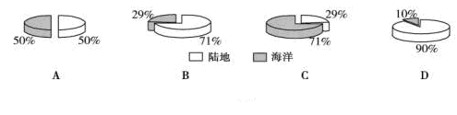

读甲国本土地图（图14）、乙国地图（图15），完成34～37题。

图14 图15

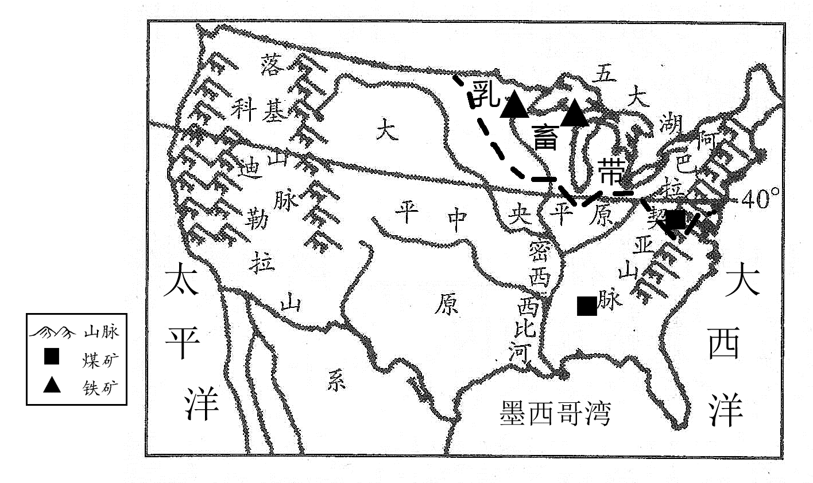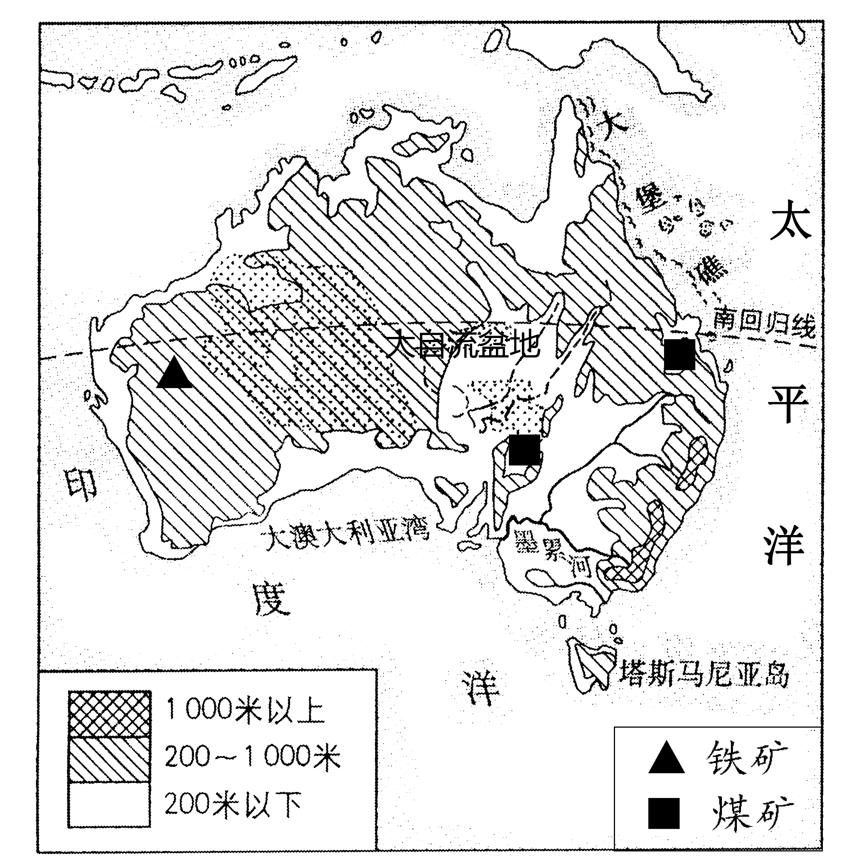

34.甲、乙两国在地理位置、自然环境等方面共同的特点是

A.均临大西洋，国土面积较大 B.地形均为西部高原，中部平原，东部山地

C.地势特点都是东西高，中部低 D.都以热带和亚热带气候为主

35.关于两国农业的叙述，正确的是

A.农业都具有区域化特点，机械化水平高

B.甲国乳畜带分布在五大湖沿岸地区，主要原因是这里水源充足

C.乙国中部的大自流盆地的自然条件适宜发展畜牧业，以牧牛为主

D.甲国的农产品以自给自足为主，乙国的农产品以出口为主

36.甲国东北部为该国老工业区，这里发展工业的有利条件是

① 煤、铁资源丰富 ②位于山间盆地，地形平坦开阔

③河湖众多，水源充足 ④水陆交通便利，能实现海陆联运

⑤这里城市、人口众多，市场广阔

A.②③④⑤ B.①②③⑤ C.①②④⑤ D.①③④⑤

37.关于两国经济的叙述，正确的是

A.甲国为发达国家, 乙国为发展中国家

B.甲国工业部门齐全，是世界工业强国

C.乙国依托自身丰富的矿产资源，重工业在世界占有重要地位

D.两国的高新技术产业已经成为经济支柱产业

图16中数据为2015年世界部分国家国内生产总值（亿美元）。读图，完成第38～40题。

图16

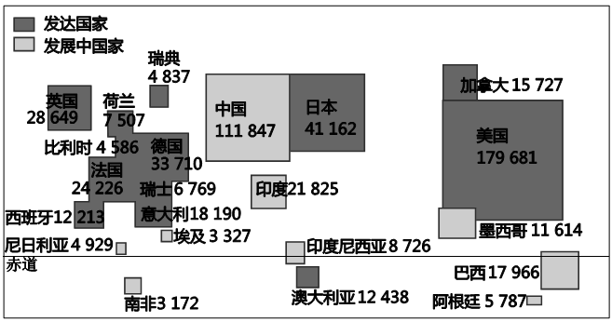

38．以下国家中，国内生产总值最高的是

A．德国 B．巴西 C．澳大利亚 D．加拿大

39．图中

①发达国家多位于北半球 ②北美洲均为发达国家

③亚洲均为发展中国家 ④欧洲西部发达国家集中

A．①② B．②③ C．③④ D．①④

40．尼日利亚人口过亿，是非洲人口最多的国家。人口过多对该国产生的影响是

①人口老龄化 ②教育水平低

③劳动力短缺 ④粮食需大量进口

A．①② B．②③ C．②④ D．③④

**第二部分：非选择题（共50分）**

41.图17为某校实践活动地点的等高线地形图。阅读材料，回答下列问题。（8分）

活动分为三组，从甲村出发。一组：登山比赛，锻炼毅力。二组：寻找瀑布，摄影比赛。三组:走访民俗村，了解当地旅游资源开发情况。

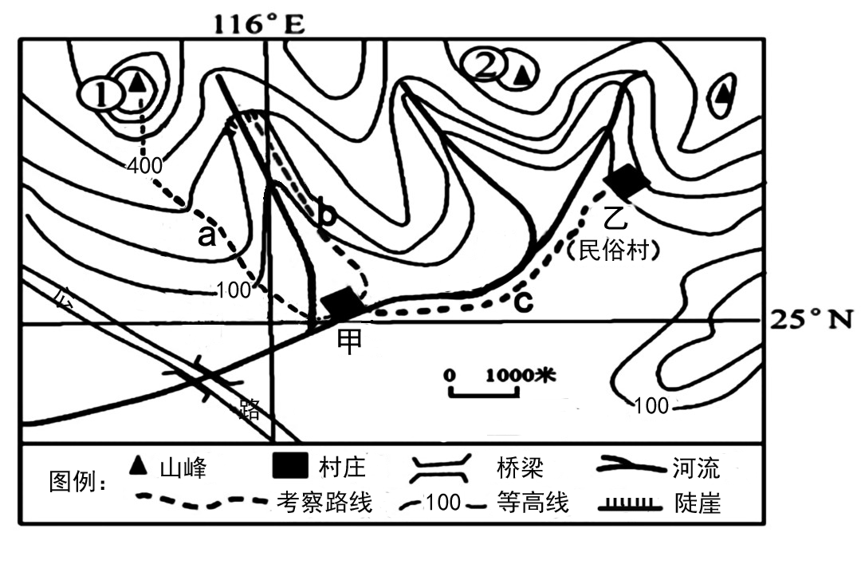

图17

（1）一组应选择图中路线 （a\b\c）,这条路线主要沿 （地形部位）前进。（2分）

（2）二组同学要寻找瀑布，应选择图中路线 （a\b\c），他们在沿河行走过程中，看到该河流的流向是 。（2分）

（3）三组的同学在走访民俗村的过程中了解到，为发展当地旅游，政府计划在①②两山峰之间修建索道。同学们在图上量得①②两山峰之间的距离是4.3厘米，索道的实际长度应为__ __米。（1分）

（4）傍晚，一组同学登上了①山峰，看到阵阵炊烟从甲村飘向自己所在的位置，当时的风向是 风。（1分）

（5）图中①②两山峰中，海拔较高的是 ，该山峰的海拔高度可能是 。（2分）

A.590米 B.690米 C.790米 D.890米

42．蜂蜜是蜜蜂采集盛开花朵的花蜜酿造而成。养蜂人老张带着一箱箱的蜜蜂，寻找着蜜源充足、交通方便、花期衔接、场面宽敞的放蜂场地，制定合适的放蜂路线（图18），图19为老张的蜂车。阅读图文资料，回答下列问题。（12分）

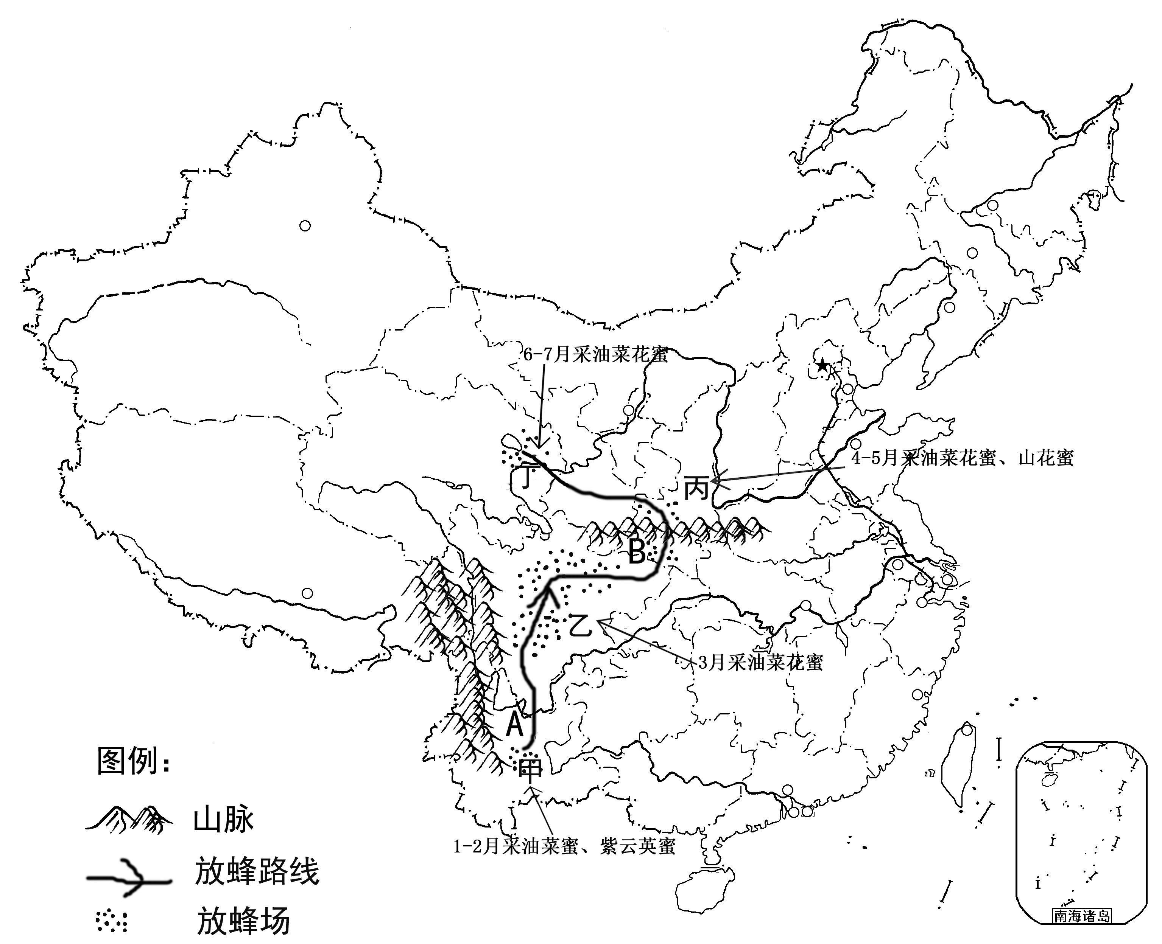

图18

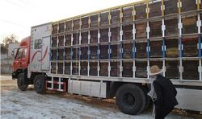

老张的蜂车 图19

（1）甲、乙、丙、丁四地油菜花期最早的是 地，该地油菜开花时，北京最有可能出现的景象是 。（2分）

A.春花烂漫 B.绿树成荫 C.彩叶缤纷 D.枝叶凋零

（2）2月底，老张从甲地出发去乙地，穿越A ________（河流）时，他发现该河______（结冰/未结冰）。4月中旬，老张穿越了B _________(山脉)到达丙地，山脉南北两侧自然景观差异明显，说出该山脉地理意义 。（一条即可）(4分)

（3）6月底，老张进入丁地，发现当地月平均气温不足18℃，请为老张说明原因 。（1分）

（4）老张每到一个地方都会给儿子小明寄一张当地的明信片，写出可能出现在邮戳上的省级行政区的简称________。(一个即可)（1分）

（5）老张放蜂途中选择的交通运输方式是______，老张选择的理由是________

___________________________。（2分）

（6）同一种经济作物（油菜）从甲地到丁地开花时间相差将近半年。造成这种现象的重要原因有 （双选）（2分）。

A．气候的影响 B．河流的影响 C．土壤的影响 D．地形的影响

43.阅读下列材料，完成相关要求：（16分）

人民日报消息：2016年11月14日，新西兰南岛发生了里氏7.8级强震，125名中国游客被困。中国领事馆第一时间启动撤离计划，租下了所有可用的直升机，把中国游客一个一个安全撤离。再一次彰显了祖国的强大。

北京市某中学地理小组的同学看到此条消息倍感自豪的同时，也对新西兰这个国家产生了浓厚的兴趣。新西兰在哪？为什么有那么多中国人在北京还是寒冷的冬天的时候到哪里去旅游？那里为什么会发生如此强烈的地震......在好奇心的驱使下，他们决定上网查找资料，对上述问题进行深入的了解。

下面是同学们收集到的有关新西兰的图文材料和他们分析判断总结出的新西兰的地理特征，请同学们将空白的地方补齐。

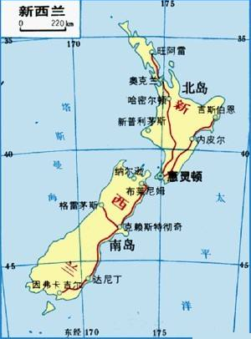

材料一：

材料二：

新西兰地形类型分布图

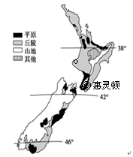

甲

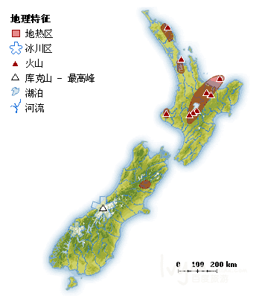

材料三：

甲

.

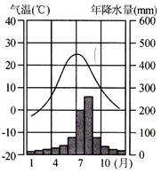

北京

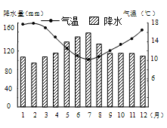

甲地

材料五：

材料四：

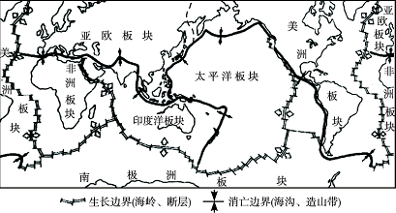

世界六大板块分布

新西兰

（1）同学们找到材料一发现：该国四周被海洋包围，是一个典型的 国，其国土主体由北岛和南岛两部分组成，首都是 。由纬度变化规律看，它地处 （南/北）半球，属于 （温度带）。（4分）

（2）在研究材料二后，同学们得到了如下结论：该国地形南岛以 为主、北岛以 为主，其中南岛的地势变化特点是由 向 降低。（4分）

（3）在对比了材料三和材料四后，同学们找到了造成此次强烈地震的原因：新西兰正好处在 板块和 板块的 边界上，同时也在 火山地震带上，材料三中众多的火山和地热区就是最好的证明。（4分）

（4）在研究材料二中甲地气候特点的时候，同学们将它与北京的气候做了对比，发现：两地因所处半球不同，季节恰好 ，甲地气温年较差比北京 ，降水季节变化比北京 ，表现出冬无严寒，夏无酷暑的特点，因此判断此地气候类型应该是

气候。（4分）

44． 暑期时，某旅行社推出了从锡林郭勒经河西走廊到吐鲁番盆地的旅游线路。读图20、图21，回答下列问题。（14分）

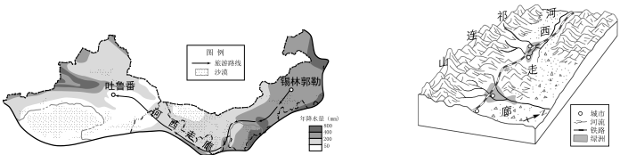

图20 图21

（1）这条旅游线路全部穿行在 （区域），所经之地的年降水量基本都在

毫米以下，最突出的自然环境特征是 。（3分）

（2）第一站是被誉为“黄金奶源基地”的锡林郭勒，在这里，游客看到许多散养的奶牛。游客们担心，如果这里的奶牛数量持续增加，有可能导致的环境问题是 （选择填空）。（1分）

Ａ． 水土流失 Ｂ． 酸雨严重 Ｃ． 草场退化 Ｄ． 人口减少

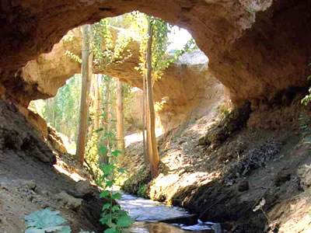

图22

（3）在河西走廊，游客看到一片片绿洲。读图21，绿洲的水源主

要来自 ，城市和铁路多沿 分布。（2分）

（4）游客到达吐鲁番盆地后，看到如图22 的景观，一直通

到葡萄园，这就是著名的灌溉引水工程— ，

这种引水方法可以大大减少 ，从而保护地下水。（2分）

（5）从锡林郭勒到吐鲁番，游客们一路走来看到的自然植被

依次是图23 中的 、 和 ，

原因是年降水量从东向西越来越 。本区域的主要农业

生产部门是 ；在有水源的河流沿岸、山麓绿洲还发展了 农业。（6分）

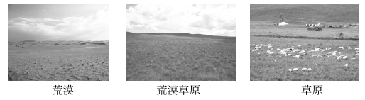

图23